ACTA DE SESIÓN ORDINARIA DE JUNTA DIRECTIVA
N° JD-015/2025 DEL 23 DE ENERO DE 2025

En la Sala de Sesiones de Junta Directiva, ubicada en Calle Rubén Darío N° 901, San Salvador Centro, a las catorce horas y treinta minutos del día veintitrés de enero de dos mil veinticinco, para tratar la Agenda de Sesión de Junta Directiva N° JD-015/2025 de esta fecha, se realizó la reunión en formato VIRTUAL de los señores miembros de Junta Directiva: Presidente y Director Ejecutivo: OSCAR ARMANDO MORALES RODRÍGUEZ. Directores Propietarios: ROBERTO EDUARDO CALDERON LOPEZ, JAVIER ANTONIO MEJIA CORTEZ, TANYA ELIZABETH CORTEZ RUIZ y FREDIS VÁSQUEZ JOVEL. Directores Suplentes: ERICK ENRIQUE MONTOYA VILLACORTA, JUAN NEFTALI MURILLO RUIZ, RAFAEL ENRIQUE CUELLAR RENDEROS y JOSE ALFREDO CARTAGENA TOBÍAS. Estuvo presente también el LICENCIADO LUIS JOSUÉ VENTURA HERNÁNDEZ, Gerente General. Una vez comprobado el quórum el Señor Presidente y Director Ejecutivo somete a consideración la Agenda siguiente:

- APROBACIÓN DE AGENDA.

- APROBACIÓN DE ACTA ANTERIOR.

- RESOLUCIÓN DE CRÉDITOS.

- RESULTADOS DE EVALUACION DE DESEMPEÑO 2024.

- PROPUESTA DE METAS INSTITUCIONALES 2025.

- NOMBRAMIENTO DE PERSONAL EJECUTIVO.

- INFORME DE SEGUIMIENTO DE CUMPLIMIENTO NORMATIVO-SEGUNDO SEMESTRE 2024.

- RESUMEN DE TRANSFERENCIAS DEL PERIODO OCTUBRE A DICIEMBRE 2024.

- MONITOR DE OPERACIONES DICIEMBRE 2024.

- INFORME SOBRE LA UTILIZACIÓN DE LA CUENTA DE RESERVA PARA CUBRIR DEDUCIBLES Y OTROS QUEBRANTOS PERÍODO ENERO A DICIEMBRE 2024.

- INFORME DE RESULTADOS DE CONTRATACIÓN DIRECTA N° CD-FSV-015/2024 “DERECHO DE USO DE LAS VERSIONES MÁS RECIENTES Y SOPORTE TÉCNICO PARA EL SISTEMA AB@NK´S”.

- ACUERDO DE RESOLUCIÓN SOBRE INFORMACIÓN RESERVADA DE ESTA SESIÓN.

DESARROLLO

- APROBACIÓN DE AGENDA. Fue aprobada

- APROBACIÓN DE ACTA ANTERIOR. Se aprobó el Acta N° JD-014/2025 del 22 de enero de 2025, la cual fue ratificada.

- RESOLUCIÓN DE CRÉDITOS. El Presidente y Director Ejecutivo sometió a consideración de Junta Directiva, las solicitudes de crédito de esta fecha. Para ello invitó al Gerente General, quien inicialmente informó sobre los créditos aprobados durante el período del 16 al 22 de enero del presente año. Asimismo, de conformidad con el informe preparado por la Gerencia de Créditos, se presentaron para aprobación, un total de 34 solicitudes de crédito por un monto de $920,650.72 que fueron aprobados según consta en el Acta N° 015 del correspondiente Libro de Resolución de Créditos de Junta Directiva.

- RESULTADOS DE EVALUACION DE DESEMPEÑO 2024. El Presidente y Director Ejecutivo sometió a consideración de los Directores, informe sobre los resultados de evaluación del desempeño 2024. Para su presentación invitó a la licenciada Marta Eugenia Aguilar de Dada, Jefa del Área de Gestión y Desarrollo Humano, quien inicio su exposición indicando que la normativa en la que se basa esta evaluación está en la sección III del Manual de Evaluación del Desempeño del Fondo Social para la Vivienda (FSV) (Documento normativo N° 971, versión 08): …”

- El 100% de la evaluación del desempeño será determinada por los componentes siguientes: indicadores de desempeño individual, competencias conductuales del empleado y el resultado de las principales metas institucionales.

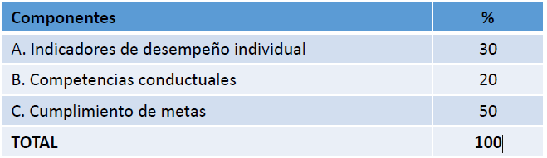

h) Las metas y objetivos institucionales serán definidas al inicio de cada año, por Presidente(a) y Director(a) Ejecutivo(a), quien establecerá las metas y pesos correspondientes por cada cuatrimestre, debidamente autorizadas por Junta Directiva. Cuando por razones debidamente justificadas se haga imposible dar cumplimiento a una meta o surjan nuevas necesidades que cambien las prioridades de trabajo, se autorizarán los cambios o ajustes correspondientes. Para los casos en que la meta haya sido superada, no se podrá asignar una calificación superior al 100%, siendo éste el valor máximo alcanzable.

k) Para que un empleado sea sujeto de evaluación del desempeño, requerirá de haber laborado cuando menos el 50% del total de días calendario del periodo sujeto a evaluación. Para el cálculo del porcentaje de asistencia no se tomarán en cuenta los días de incapacidad registrados en el periodo sujeto a evaluación.
A continuación, la licenciada Aguilar de Dada indicó los tres componentes de la evaluación del desempeño de todo el personal del FSV, siendo estos los siguientes:
- Un componente de evaluación de competencias conductuales a nivel de cada sujeto evaluado.
- Un componente de evaluación de indicadores individuales a nivel de cada sujeto evaluado y contempla indicadores del área de trabajo y particular del puesto de trabajo.
- Un componente de metas institucionales que contempla los indicadores claves a nivel institucional y cuyos indicadores se programan.
Seguidamente, procedió a exponer y explicar un cuadro con los datos del Sistema de Evaluación del Desempeño actual, y la distribución según los indicadores de las metas institucionales, así:

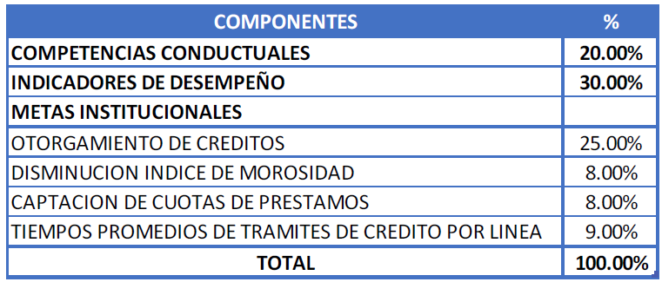

Sobre los resultados logrados en el año 2024, la licenciada Aguilar de Dada informó un cumplimiento del 50.00% de un 50.00% de metas institucionales, detallando además los resultados promedio en Indicadores de desempeño individual de 29.35% de 30% previsto; y los resultados promedio en competencias conductuales de 19.64% de 20% programado, solicitando finalmente a Junta Directiva, dar por recibido el informe presentado. Junta Directiva, luego de conocer la solicitud presentada por la licenciada Marta Eugenia Aguilar de Dada, Jefa del Área de Gestión y Desarrollo Humano, y de conformidad con lo regulado en el numeral II punto 3 literal c) y romano III Punto 1 literales f) y h) del Manual de Evaluación del Desempeño del Fondo Social para la Vivienda, por unanimidad ACUERDA:

Dar por recibido el informe de los resultados obtenidos en la evaluación del desempeño del personal del Fondo Social para la Vivienda del 2024.

- PROPUESTA DE METAS INSTITUCIONALES 2025. El Presidente y Director Ejecutivo sometió a consideración de los Directores, la Propuesta de Metas Institucionales para 2025. Para su presentación invitó a la licenciada Marta Eugenia Aguilar de Dada, Jefa del Área de Gestión y Desarrollo Humano, quien inició su exposición indicando que la normativa en la que se basa esta evaluación está en la sección III. Disposiciones o Políticas del Manual de Evaluación del Desempeño del Fondo Social para la Vivienda (FSV) (Documento normativo N° 971, versión 08), Numeral 1. Del Sistema de Evaluación del Desempeño, que señala:

- La evaluación del desempeño se realizará en forma cuatrimestral a lo largo de cada año, siendo los períodos de evaluación:
i. Enero-abril
ii. Mayo-agosto
iii. Septiembre-diciembre

- El 100 % de la evaluación del desempeño individual será determinada por los componentes siguientes: indicadores de desempeño individual, competencias conductuales de empleado(a) y el resultado de las principales metas institucionales.
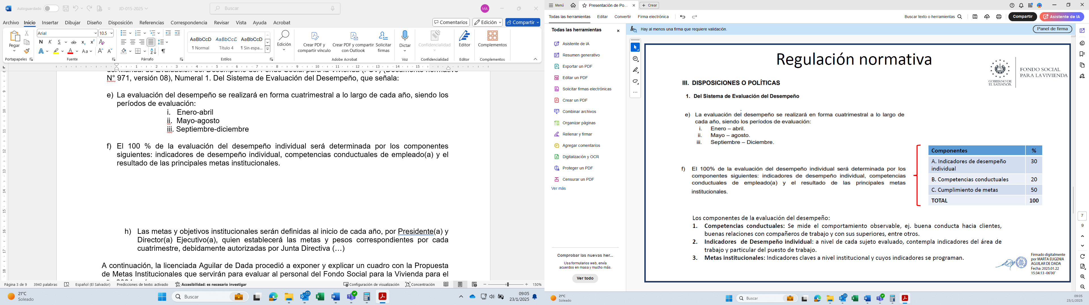
- Las metas y objetivos institucionales serán definidas al inicio de cada año, por Presidente(a) y Director(a) Ejecutivo(a), quien establecerá las metas y pesos correspondientes por cada cuatrimestre, debidamente autorizadas por Junta Directiva (…)

Seguidamente, la licenciada Aguilar de Dada procedió a exponer y explicar un cuadro con la Propuesta de Metas Institucionales que servirán para evaluar al personal del Fondo Social para la Vivienda para el año 2025, así:
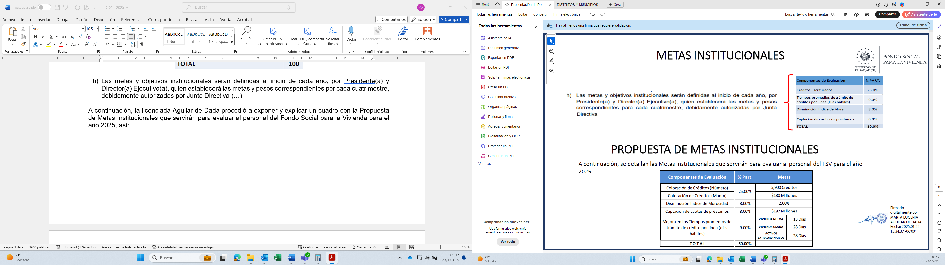

Finalizada la exposición, la Jefa del Área de Gestión y Desarrollo Humano solicitó a Junta Directiva, autorizar la propuesta de metas institucionales para el 2025. Junta Directiva, luego de conocer la solicitud presentada por la licenciada Marta Eugenia Aguilar de Dada, Jefa del Área de Gestión y Desarrollo Humano, de conformidad con lo regulado en el numeral II punto 1 literal a) y romano III Punto 1 literal h), ambas disposiciones del Manual de Evaluación del Desempeño del Fondo Social para la Vivienda, por unanimidad ACUERDA:

- Autorizar los componentes del Sistema de Evaluación de Desempeño.

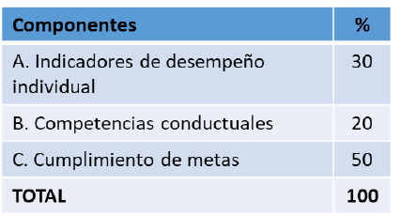

- Incorporar las siguientes Metas Institucionales clave para el año 2025.
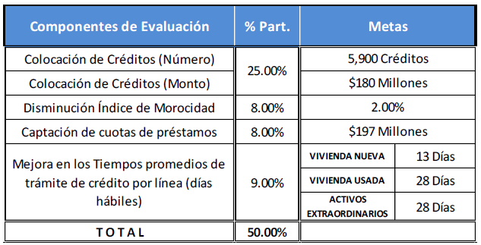

- NOMBRAMIENTO DE PERSONAL EJECUTIVO. El Presidente y Director Ejecutivo sometió a consideración de los Directores, propuesta de nombramiento de personal ejecutivo. Para su presentación invitó a la licenciada Marta Eugenia Aguilar de Dada, Jefa del Área de Gestión y Desarrollo Humano quien inició su presentación explicando que actualmente el Fondo Social para la Vivienda (FSV) en materia de manejo de finanzas modernas, cuenta con recursos humanos para realizar las siguientes actividades: Gestionar y administrar eficientemente la obtención de los recursos; financiar la demanda de créditos adquiridos a través de emisiones de valores y préstamos; velar por la liquidez financiera y administrativa; controlar los ingresos del flujo de efectivo, entre otros; sin embargo, para continuar con la mejora y modernización institucional, es importante adoptar mecanismos que el mercado financiero ofrece, sin descuidar la operativa financiera institucional cotidiana. Ante esta necesidad, es importante enfocar recursos para gestionar la identificación, definición, desarrollo e implementación de proyectos financieros que nos posicionen como lideres en el uso de herramientas modernas de finanzas, siendo necesaria la asignación de una nueva plaza para atender los nuevos retos, debiendo tener asignada como funciones principales las siguientes:
- Coordinar y gestionar de manera conjunta con gerencias y unidades el desarrollo e implementación de proyectos financieros.
- Proponer, ejecutar e implementar proyectos para la modernización de la colecturía de pagos, presupuesto y contabilidad institucional.
- Coordinar la adopción de pagos con NPE (Número de Pago Electrónico) para los casos de pagos individuales y patronales; continuar con el proyecto de implementación de pagos a través de Transfer365.
- Dar seguimiento al avance de los proyectos.
En esa línea, la licenciada Aguilar de Dada citó como base legal de la solicitud para la creación de la plaza y nombramiento del Coordinador de Proyectos Financieros, el artículo 26 literales b) y e) de la Ley del Fondo Social para la Vivienda, que en lo pertinente y respectivamente, regulan: Art. 26 “La Junta Directiva tendrá las atribuciones siguientes: …b) Acordar las medidas que sean necesarias para lograr las finalidades del Fondo; e) Nombrar, suspender y remover, a propuesta del Director Ejecutivo, al Gerente y funcionarios…”, asimismo, se refirió al artículo 8 del Reglamento Interno de Trabajo del Fondo Social para la Vivienda, que establece: art. 8. “Los empleados del FONDO estará formados por ejecutivos, mandos medios y o empleados operativos. Son ejecutivos del FONDO, el Presidente y Director Ejecutivo, el Gerente General, los Gerentes y todos aquellos que determine la Junta Directiva, de acuerdo a la responsabilidad y naturaleza de los cargos que desempeñen.” Sobre la base de lo anterior, se propone considerar para ocupar el puesto de Coordinador de Proyectos Financieros al licenciado Moisés Salvador Cabrera Alvarenga, quien es licenciado en Administración de Empresas, graduado de la Universidad de El Salvador, y además es Máster en Finanzas y Control de Gestión, de la Universidad de Valencia, España. A continuación, agregó que el licenciado Cabrera Alvarenga posee sólida experiencia en el sector público, habiendo laborado en el Ministerio de Hacienda como encargado directo de proyectos de inversión y en el Banco de Desarrollo de El Salvador como Presidente del mismo. Acto seguido, la licenciada Aguilar de Dada expuso en detalle el currículum vitae del licenciado Cabrera Alvarenga, de conformidad con el documento que se anexa a la presente acta, señalándose que cuenta con la experiencia y el conocimiento necesario para desempeñar el cargo para el que se propone. Luego de la presentación, se solicitó a Junta Directiva autorizar la creación de la plaza y el nombramiento del Coordinador de Proyectos Financieros propuesto, de conformidad con los detalles señalados en el documento adjunto. Junta Directiva, luego de conocer los detalles de la solicitud presentada por la licenciada Marta Eugenia Aguilar de Dada, jefa del Área de Gestión y Desarrollo Humano, sobre la base de lo regulado en el artículo 26, literales b) y e) de la Ley del Fondo Social para la Vivienda y conforme a lo establecido en el artículo 8 del Reglamento Interno de Trabajo del Fondo Social para la Vivienda, por unanimidad ACUERDA:

- Crear la plaza permanente de Coordinador de Proyectos Financieros asignándole un salario mensual de _________________________ a partir del 3 de febrero de 2025.

- Nombrar al licenciado Moisés Salvador Cabrera Alvarenga como Coordinador de Proyectos Financieros, en carácter de personal ejecutivo, con el salario mensual asignado a esa plaza a partir del 3 de febrero de 2025.

Supresión de información confidencial, conforme a lo dispuesto en el art. 34 lit. c) LPDP.

- INFORME DE SEGUIMIENTO DE CUMPLIMIENTO NORMATIVO-SEGUNDO SEMESTRE 2024. El Presidente y Director Ejecutivo invitó a la licenciada Sandra Elizabeth Flores, Oficial de Cumplimiento Regulatorio, para dar a conocer el informe semestral de Cumplimiento Normativo y Regulatorio de julio a diciembre 2024. La licenciada Flores inició su exposición citando como base legal el artículo 35, literales a) y b) de la Ley de Supervisión y Regulación del Sistema Financiero, que regula: Art. 35 “Sin perjuicio de otras obligaciones que les pudieran corresponder, los directores, gerentes y demás funcionarios que ostenten cargos de dirección o de administración en los integrantes del sistema financiero deberán conducir sus negocios, actos y operaciones cumpliendo con los más altos estándares éticos de conducta y actuando con la diligencia debida de un buen comerciante en negocio propio, estando obligados a cumplir y a velar porque en la institución que dirigen o laboran se cumpla con:
- El conocimiento de las disposiciones legales, reglamentarias y normativas que regulan la actividad de los integrantes del sistema financiero, así como el de las instrucciones emitidas por la Superintendencia de conformidad a sus facultades legales;
- El cumplimiento de las disposiciones legales, reglamentarias y normativas que regulan la actividad de los integrantes del sistema financiero, así como el de las instrucciones emitidas por la Superintendencia de conformidad a sus facultades legales.”
Seguidamente, indicó que como Oficial de Cumplimiento Regulatorio, verifica el cumplimiento de normas externas a nivel institucional conforme el plan de trabajo, reseñando que en punto V) del Acta de sesión de Junta Directiva N° JD-136/2024 del 25 de julio de 2024, se brindó informe de resultados del primer semestre de 2024, el cual contenía los avances y resultados de ejecución de cumplimiento normativo, cultura ética y conciencia por parte de todos los involucrados a los cuales se les da seguimiento. En este período se realizó seguimiento, monitoreo y verificación de 307 normas externas en las 42 unidades organizativas. Explicó también el seguimiento, monitoreo y verificación preventivo en las unidades organizativas, con mayor vulnerabilidad para evitar el incumplimiento de la aplicación de las disposiciones normativas correspondientes. Al respecto, expuso cuadros de datos que muestran el seguimiento del período, indicando que en el seguimiento preventivo de la Oficialía de Cumplimiento se realizaron 81 cumplimientos y se reportaron 3,329 casos en los cuales se verificó la debida aplicación de las normas externas. En cuanto a los procesos de compra, relacionado con solicitantes y administradores de contrato, se verificó 1 cumplimiento, 95 expedientes de solicitantes, 50 expedientes de administradores de contratos, y al término del segundo semestre fueron reportados 22 casos los cuales fueron subsanados a la fecha, considerando que el seguimiento preventivo es efectivo al momento de aplicar las respectivas normas externas. A continuación, la licenciada Flores se refirió al Cumplimiento de las Unidades Organizativas y por Responsables y por Tipo de Regulación, lo cual explicó a detalle de conformidad al documento adjunto a la presente Acta. Asimismo, expuso los Resultados de la Gestión de Cumplimiento, detallando el resultado del seguimiento al cumplimiento normativo, el cual está basado en la periodicidad de cada cumplimiento, y que al término del segundo semestre 2024 el resultado del seguimiento de cumplimiento normativo es de 99.61%. El total de casos recibidos en este semestre fue 187,002, se realizaron 307 cumplimientos, hubo 1,432 casos de cumplimientos reportados y 404 casos que no corresponde reportar. Del total de casos reportados, resultan 2 unidades responsables a las que se les dará seguimiento preventivo. Finalmente, la Oficial de Cumplimiento Regulatorio señaló como conclusiones las siguientes:
- Habiendo realizado el seguimiento de cumplimiento normativo en el 2do semestre 2024, no se han encontrado incumplimientos que traigan aparejados impactos económicos, legales, financieros, reputacionales, así como cierre operacional.
- En las 42 unidades organizativas que reportan según la periodicidad correspondiente, se tuvo un total de 1,432 cumplimientos reportados y 404 cumplimientos que no corresponde reportar, manteniendo un resultado satisfactorio en la aplicación de las 307 normas externas aplicables.
- El cumplimiento en la verificación y seguimiento de regulaciones externas tiene un 99.61% para el segundo semestre del año 2024
- Se continua con el seguimiento preventivo a la Oficialía de Cumplimiento y a la Agencia San Miguel.
- Se continua la revisión de controles internos en las unidades organizativas a las cuales se les da seguimiento preventivo.
- Se continuará divulgación y análisis de las distintas normativas aplicables con cada uno de los responsables.
Luego de la presentación, la licenciada Flores solicitó a Junta Directiva dar por conocido el Informe según lo presentado en el documento que se anexa a la presente acta. Junta Directiva, conocido el informe presentado por la licenciada Sandra Elizabeth Flores, Oficial de Cumplimiento Regulatorio, sobre la base de lo regulado en el artículo 35 literal b) de la Ley de Supervisión y Regulación del Sistema Financiero y de acuerdo con lo establecido en el Manual de Descripción de Puestos del Fondo Social para la Vivienda, por unanimidad ACUERDA:

Dar por conocido el Informe de Seguimiento de Cumplimiento Regulatorio del período comprendido de julio a diciembre de 2024.

- RESUMEN DE TRANSFERENCIAS DEL PERIODO OCTUBRE A DICIEMBRE 2024. El Presidente y Director Ejecutivo invitó al licenciado René Cuellar Marenco, Gerente de Finanzas, para presentar a Junta Directiva resumen de transferencias presupuestarias. El licenciado Cuéllar Marenco inició su exposición señalando que se presenta el resumen de transferencias presupuestarias del período de octubre - diciembre 2024, autorizadas por Gerencia General, citando como base legal de esta presentación la normativa siguiente: Ley de Supervisión y Regulación del Sistema Financiero, Apartado Obligaciones de los supervisados, artículo 35 literal h) que, en lo pertinente, regula: “Art. 35. Sin perjuicio de otras obligaciones que les pudieran corresponder, los directores, gerentes y demás funcionarios que ostenten cargos de dirección o administración en los integrantes del sistema financiero (…) estando obligados a cumplir y a velar porque la institución que dirigen o laboran se cumpla con: (…) h) La adecuada divulgación de información, oportuna disponibilidad de información relevante sobre el desempeño de las actividades, la transparencia de las operaciones y el estado económico y financiero para la toma de decisiones por parte de sus órganos de dirección.” Así también, la Disposición Especifica No. 7, Decreto Ejecutivo No. 2, Tomo 442 del Diario Oficial No. 21, publicado el 31 de enero de 2024, que establece: “Las Transferencias entre Unidades Presupuestarias, por solicitudes recibidas serán autorizadas de acuerdo con la escala siguiente: a) Hasta $50,000.00 será aprobado por el Gerente General, máximo por caso. b) De $50,000.01 hasta $100,000.00 deberá ser aprobado por Presidencia y Dirección Ejecutiva, máximo por caso. c) Más de $100,000.00 deberá ser aprobado por Junta Directiva. Deberán presentarse trimestralmente resúmenes a la Junta Directiva de las transferencias autorizadas por los dos primeros niveles. En ningún caso se harán transferencias del Presupuesto de Egresos destinados a inversión, para gastos corrientes.” A continuación, el licenciado Cuéllar Marenco procedió a exponer en detalle las transferencias efectuadas por la Gerencia General conforme a las reglas del valor de la escala y que en dicho período fueron por un monto de US$1,180.00, según lo indicado en el documento que se anexa a la presente acta. Finalmente, luego de la presentación, el Gerente invitado solicitó a Junta Directiva dar por recibido el presente informe. Junta Directiva luego de conocer los detalles del informe presentado por el licenciado René Cuéllar Marenco, Gerente de Finanzas, y sobre la base de lo regulado en el artículo 35 literal h) de la Ley de Supervisión y Regulación del Sistema Financiero y en la disposición Especifica No. 7, literales a) y b) del Decreto Ejecutivo No. 2, Tomo 442 del Diario Oficial No. 21 publicado el 31 de enero de 2024, por unanimidad ACUERDA:

Dar por conocido el resumen de solicitudes de transferencias presupuestarias realizadas en el período de octubre a diciembre 2024 las cuales fueron presentadas y autorizadas conforme a la escala establecida, así:

- Una solicitud autorizada por la Gerencia General por un monto acumulado en el período de US$1,180.00, según detalle:
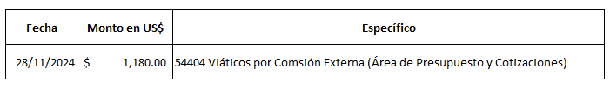

- MONITOR DE OPERACIONES DICIEMBRE 2024. El Presidente y Director Ejecutivo, invitó a la licenciada Roxana Martinez de Flores, Gerenta de Planificación, para presentar a los Directores el Monitor de Operaciones a diciembre 2024. Este documento preparado por la Gerencia de Planificación proporciona una comparación estadística de los resultados acumulados del presente año con los de los últimos cuatro años. En resumen, ingresos de operación por $131.38 millones; egresos de operación por $77.36 millones y un resultado de $54.02 millones. La cartera hipotecaria quedó constituida por 93,780 préstamos con adeudos de $1,299.28 millones. El otorgamiento de créditos registra al mes informado 6,321 créditos por $164.63 millones. La comercialización de activos extraordinarios presenta en el período 1,555 inmuebles por $21.76 millones, que comprenden 1,375 ventas al crédito por $20.62 millones y 180 ventas al contado por $1.14 millones. La devolución de cotizaciones presenta 28,613 casos atendidos por $12.60 millones que comprenden capital e intereses. Adicionalmente, se realizaron 1,439 traslados de cotizaciones a saldos de préstamos por $0.48 millones. Del total de la cartera hipotecaria administrada 93,780 son hipotecas vigentes, de las cuales únicamente un 0.6% (521 hipotecas) se encuentran en su período normal de inscripción y el restante 99.4% (93,259 hipotecas) se encuentran inscritas a favor del Fondo, en el período informado han sido inscritas 6,613 hipotecas. La disponibilidad registra $81.55 millones, que no incluyen $6.53 millones del Fondo de Protección del personal del FSV. Junta Directiva, conocido el documento preparado y expuesto por la licenciada Roxana Martinez de Flores, Gerenta Planificación, y luego de efectuar el análisis y comentarios correspondientes, sobre la base de lo regulado en el artículo 35, literal h) de la Ley de Supervisión y Regulación del Sistema Financiero y lo establecido en el Procedimiento para la Administración de Planes y Estadísticas Institucionales del Fondo Social para la Vivienda, por unanimidad ACUERDA:

Dar por conocido el informe del Monitor de Operaciones al mes de diciembre 2024, documento en el cual se presenta una situación favorable para el Fondo Social para la Vivienda.

- INFORME SOBRE LA UTILIZACIÓN DE LA CUENTA DE RESERVA PARA CUBRIR DEDUCIBLES Y OTROS QUEBRANTOS PERÍODO ENERO A DICIEMBRE 2024. El presidente y Director Ejecutivo sometió a consideración de los directores, informe sobre el uso de la cuenta “Reserva para Cubrir Deducibles y Otros Quebrantos”, durante el periodo de enero a diciembre 2024. Para su presentación invitó al ingeniero Hugo Armando Ruiz Pérez, Gerente Administrativo, quien inició su presentación reseñando que en sesión de Junta Directiva N° JD-211/2015 del 19 de noviembre de 2015, se acordó: “A) Autorizar se liquide de la cuenta 81203003 “Reserva para Cubrir Deducibles y Otros Quebrantos”, casos con las características siguiente: … c) Con base al literal “H” del artículo 26 de la Ley del Fondo Social para la Vivienda, se integra la Comisión formada por el Gerente General, Gerente Administrativo y Gerente de Finanzas, para que a partir del 1° de Diciembre 2015, autorice o deniegue la liquidación de los reclamos (Seguro todo Riesgo Usuarios) que resultaren absorbidos total o parcial por el deducible o no cubiertos por la Aseguradora, aplicando a la Reserva mencionada hasta por un monto de $1,000.00; los que resultaren mayores a este serán conocidos por Junta Directiva. Debiendo presentar informe a Junta Directiva de lo actuado en cada semestre. En sesión Junta Directiva Nº JD-124/2022 del 7 de julio de 2022, se acordó: “B) Autorizar para que partir de esta fecha este informe sea presentado una vez por año, en el mes de enero debido al reducido número de reclamos recibidos por la Comisión y extraordinariamente cuando se estime conveniente por cambios en la cantidad de reclamos recibidos”. En esta ocasión la Comisión formada por el Gerente General, Gerente Administrativo y Gerente de Finanzas, informa que durante el período de enero a diciembre 2024 no existió ningún reclamo de daños absorbidos total o parcialmente por el deducible o no cubierto por la Aseguradora hasta $1,000.00, que demandara el uso de la cuenta de Reserva para Cubrir Deducibles y Otros Quebrantos. Junta Directiva, luego de conocer la solicitud presentada por el ingeniero Hugo Armando Ruiz Pérez, Gerente Administrativo, y en congruencia con lo determinado en punto de acta de sesión Junta Directiva N° JD-211/2015 del 19 de noviembre de 2015 y N° JD-124/2022 del 7 de julio de 2022, por unanimidad ACUERDA:

Dar por recibido el informe de la Comisión formada por el Gerente General, Gerente de Finanzas y Gerente Administrativo, sobre el uso de la cuenta “Reserva para Cubrir Deducibles y Otros Quebrantos”, de lo actuado durante el periodo de enero a diciembre 2024.

- INFORME DE RESULTADOS DE CONTRATACIÓN DIRECTA N° CD-FSV-015/2024 “DERECHO DE USO DE LAS VERSIONES MÁS RECIENTES Y SOPORTE TÉCNICO PARA EL SISTEMA AB@NK´S”. El Presidente y Director Ejecutivo informó a Junta Directiva sobre de la Contratación Directa N° CD-FSV-015/2024 “Derecho de Uso de las versiones más recientes y Soporte Técnico para el Sistema AB@NK´S”.
Para efectuar la presentación invitó al ingeniero Julio Tarcicio Rivas García, Jefe de la Unidad de Compras Públicas (UCP) acompañado del ingeniero Salvador Enrique Bendeck Jiménez, Gerente de Tecnología de la Información. El ingeniero Rivas García inició la exposición reseñando que según Punto VIII) del Acta de sesión de Junta Directiva N° JD-174/2024 del 26 de septiembre de 2024, fueron aprobadas las Especificaciones Técnicas del referido proceso. El Panel de Evaluación de Ofertas estuvo integrado así:

Roles del PEO | Nombre y cargo de los(as) integrantes (*)
Jefe(a) Unidad de Compras Públicas o su designado(a) | Licenciada Ana María Díaz Amaya  Técnica de Compras
Jefe(a) unidad organizativa solicitante o su designado(a) | Ingeniero Amilcar Huezo Cardona  Jefe de la Unidad de Sistemas de Información
Un(a) Analista Financiero | Licenciado Leonel Baltazar Linares Mancía  Sub-Contador
Un(a) o más expertos en la materia/ Un(a) Analista de Razonabilidad de Precios | Ingeniera Raquel Elena Espinoza de Melgar  Coordinadora de Seguridad TI
Un(a) Analista Jurídico(a) | Licenciada Clery Xiomara Ortiz Meléndez  Técnica Especialista Jurídica
(*) En caso un(a) integrante asuma dos funciones se colocará en la misma línea ambos roles y se elimina el rol individual.
Para tratar aspectos relacionados con el proceso de evaluación de la oferta recibida en el proceso de Contratación Directa No. CD-FSV-015/2024 “DERECHO DE USO DE LAS VERSIONES MÁS RECIENTES Y SOPORTE TÉCNICO PARA EL SISTEMA AB@NK´S”.

Junta Directiva, habiendo considerado la presentación realizada por el ingeniero Julio Tarcicio Rivas García, Jefe de la Unidad de Compras Públicas (UCP), acompañado del ingeniero Salvador Enrique Bendeck Jiménez, Gerente de Tecnología de la Información, sobre la base de los artículos 18, 41, 96, 100 y 129 de la Ley de Compras Públicas, artículo 161 del Código Tributario; en congruencia, además, con la opinión emitida por la Dirección Nacional de Compras Públicas mediante la cual al pronunciarse sobre el alcance del artículo 129 de la Ley de Compras Públicas estableció la posibilidad de suscribir contratos hasta por treinta y seis meses, si se tratan de rubros perteneciente a tecnología; y considerando válidos y haciendo propios el análisis y argumentos del Panel de Evaluación de Ofertas, así como atendiendo la recomendación formulada por dicho Panel, por unanimidad RESUELVE:

- Adjudicar a ________________________________________ el proceso de Contratación Directa No. CD-FSV-015-2024 "DERECHO DE USO DE LAS VERSIONES MÁS RECIENTES Y SOPORTE TÉCNICO PARA EL SISTEMA AB@NK´S”, por un monto total de: DOSCIENTOS SESENTA Y SEIS MIL OCHOCIENTOS SETENTA 76/100 DÓLARES DE LOS ESTADOS UNIDOS DE AMÉRICA (US $266,870.76), precio que no incluye IVA.

El plazo del Contrato será por el período de dos (2) años contados a partir de la fecha establecida en la Orden de Inicio, la cual será emitida por el Administrador de Contrato.

- Nombrar como Administrador del Contrato al Jefe del Área de Sistemas de Información.

- Autorizar al Presidente y Director Ejecutivo, conforme al artículo 30 de la Ley del Fondo Social para la Vivienda, para delegar en el Gerente de Tecnología de la Información, para que en nombre y representación del Fondo Social para la Vivienda suscriba el contrato correspondiente.

- Comisionar a la Unidad de Compras Públicas para notificar este punto en forma legal.
Supresión de información reservada, de conformidad a lo dispuesto en el art. 19 literal h) LAIP, para el plazo de 5 DÍAS HÁBILES. Declaratoria de Reserva N° JD/2025/03.

- ACUERDO DE RESOLUCIÓN SOBRE INFORMACIÓN RESERVADA DE ESTA SESIÓN. Los Directores presentes, conforme lo dispuesto en el Art. 19 de la Ley de Acceso a la Información Pública y a lo establecido en los Arts. 27 y 28 del Reglamento de la Ley de Acceso a la Información Pública; y punto VIII del acta de sesión de Junta Directiva JD-080/2012 del 4 de mayo de 2012, por unanimidad ACUERDAN:

Declarar información reservada los puntos de acta siguientes:

Punto XI. INFORME DE RESULTADOS DE CONTRATACIÓN DIRECTA N° CD-FSV-015/2024 “DERECHO DE USO DE LAS VERSIONES MÁS RECIENTES Y SOPORTE TÉCNICO PARA EL SISTEMA AB@NK´S”. y sus respectivos anexos, con base a lo regulado en el art. 19 letra h, asimismo de conformidad con lo establecido en el artículo 98 de la Ley de Compras Públicas, por cuanto su divulgación puede comprometer opiniones o recomendaciones que forman parte del proceso deliberativo, en tanto no sea adoptada la decisión definitiva. Esta reserva se otorga por el plazo de cinco días hábiles. Pueden tener acceso y conocimiento de este punto: La Presidencia y Dirección Ejecutiva, la Gerencia General, Auditoría Interna, Gerencia Legal, Gerencia de Finanzas, Gerencia de Planificación, Consejo de Vigilancia y Jefaturas de las Unidades y/o Áreas involucradas, en lo que a sus funciones corresponda y todas aquellas entidades de supervisión y fiscalización que en razón de la obligatoriedad normativa deban tener acceso.

Y no habiendo más que hacer constar, se levanta la sesión a las quince horas con cuarenta minutos del día mencionado al inicio de la presente acta que firmamos:

La presente acta es conforme con su original, la cual se encuentra firmada por los Directores: Roberto Eduardo Calderón López, Javier Antonio Mejía Cortez, Tanya Elizabeth Cortez Ruíz, Fredis Vásquez Jovel, Erick Enrique Montoya Villacorta, Juan Neftalí Murillo Ruíz, Rafael Enrique Cuéllar Renderos y José Alfredo Cartagena Tobías, así como por el Presidente y Director Ejecutivo, Oscar Armando Morales.

